|  |  |
| --- | --- |
|  | |
| |  | | --- | | МИНОБРНАУКИ РОССИИ | | Федеральное государственное бюджетное образовательное учреждение  высшего образования  **«МИРЭА – Российский технологический университет»**  **РТУ МИРЭА** | | |
| Институт кибербезопасности и цифровых технологий | |
| *(наименование института, филиала)* | |
| Кафедра КБ-2 «Информационно-аналитические системы кибербезопасности» | |
| *(наименование кафедры)* | |
| **ОТЧЁТ ПО ПРАКТИЧЕСКОЙ РАБОТЕ № 2**  по дисциплине «разработка мобильных компонент анализа безопасности ИАС» | | |
|  | | |
|  | | |

|  |  |  |
| --- | --- | --- |
| Отчет представлен к рассмотрению: |  |  |
| Студент группы БИСО-03-20 | «     »                    20__ г. | Ковалев Э.М |
|  |  | (подпись и расшифровка подписи) |
|  |  |  |
| Проверил преподаватель | «     »                    20__ г. | Изергин Д.А. |
|  |  | (подпись и расшифровка подписи) |

Москва 2025

ГЛАВА 1 ИНТРУМЕНТЫ ОТЛАДКИ ПРИЛОЖЕНИЙ

На рисунке представлен пример запущенного режима отладки.



Отображение созданного сообщения во вкладке LogCat

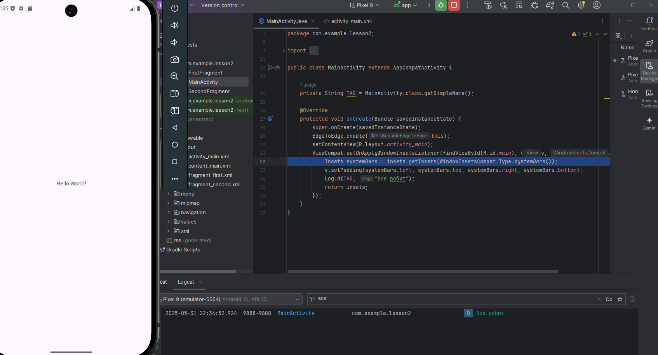

ГЛАВА 2 ЖИЗНЕННЫЙ ЦИКЛ ACTIVITY

Создадим новый проект.

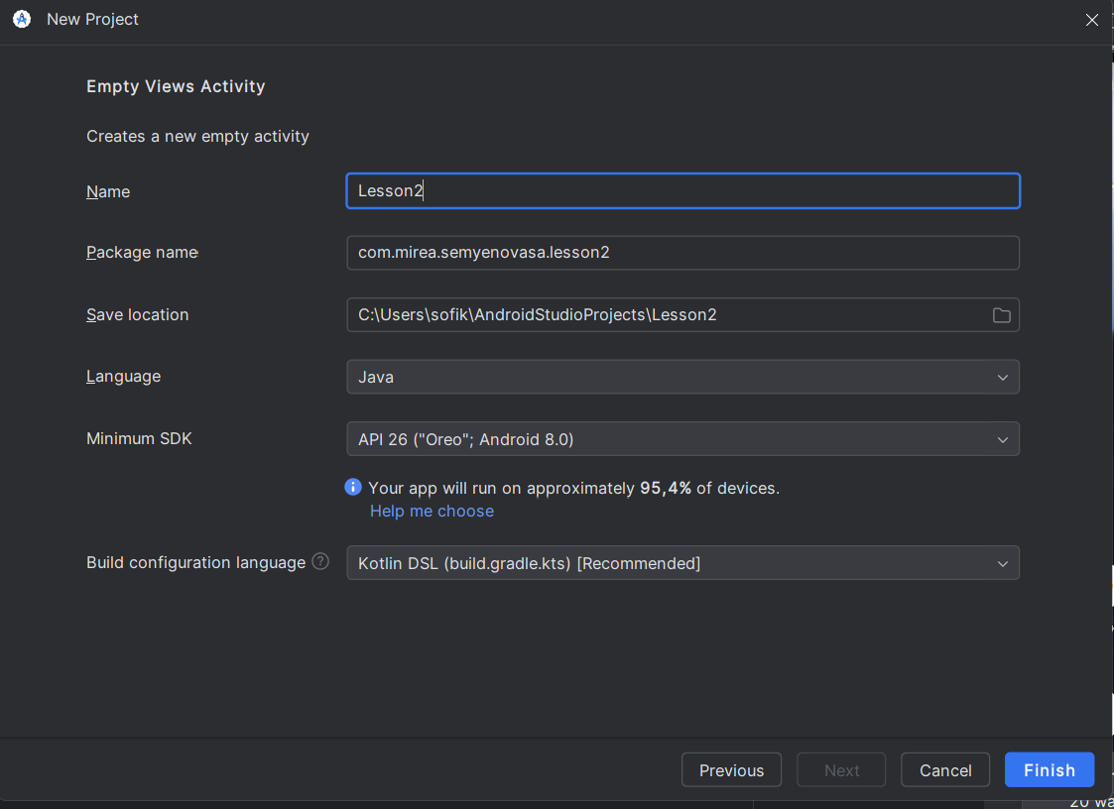

Создадим модуль «ActivityLifecycle». Требуется переопределить основные методы жизненного цикла родительского класса, рассмотренные выше.

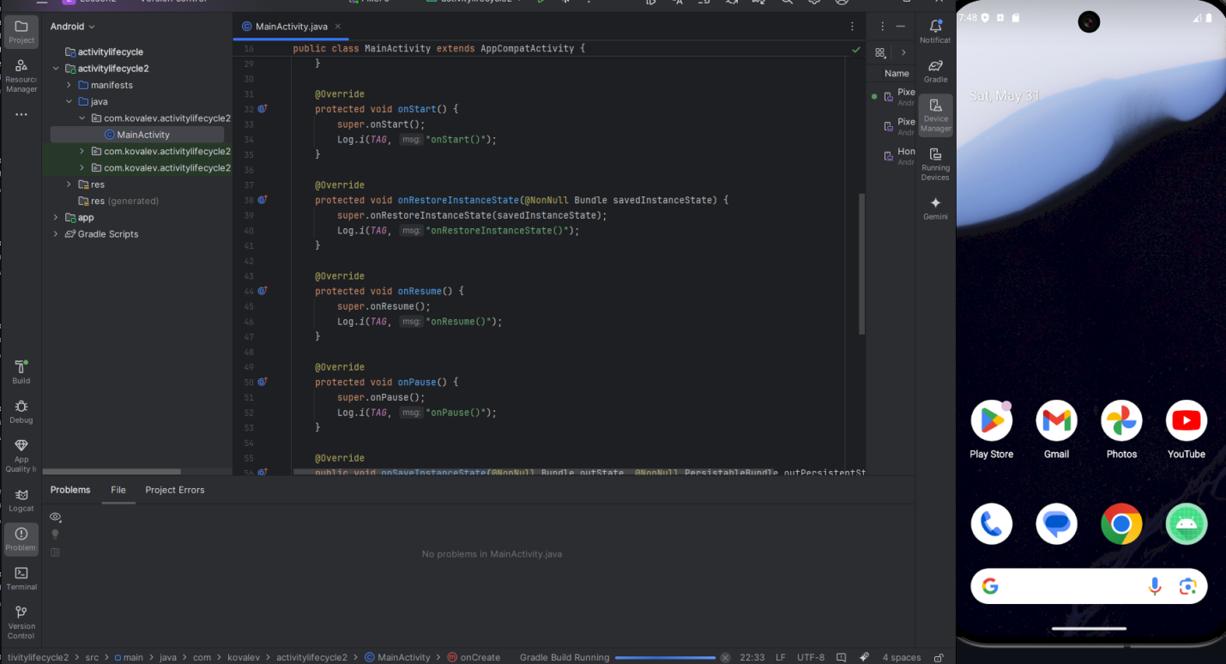

Требуется добавить в разметку «activity_main.xml» поле текстового ввода «EditText» и реализовать отображение состояния «activity» используя класс «Log». Далее требуется осуществить запуск проекта и изучить сообщения в окне «logcat».

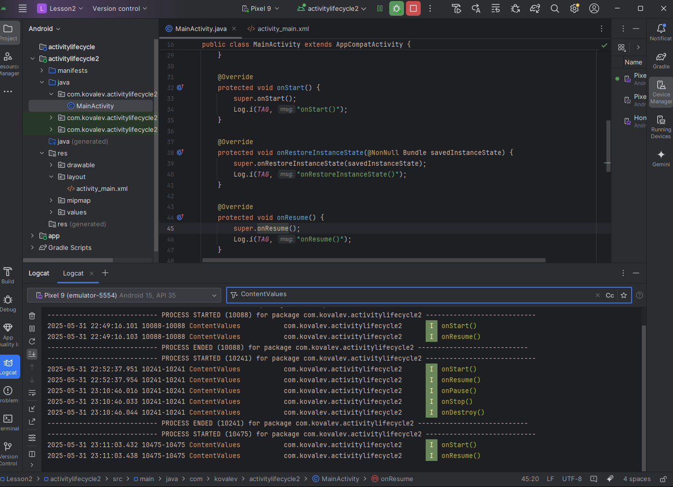

Дополнительным способом изучения методов жизненного цикла является отслеживание изменения состояния графических элементов на примере созданного «EditText». Требуется внести изменения в поле ввода текста, а затем перейти на «Главный экран» (кнопка «Home»). Далее снова запустить приложение.

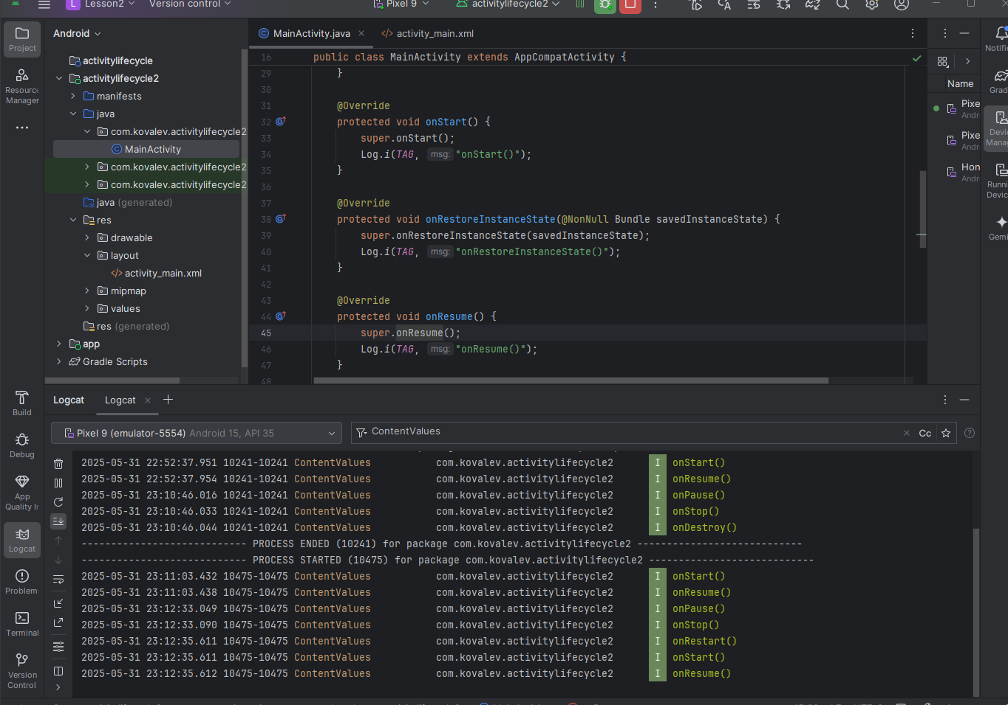

*Вопросы:*

1. Будет ли вызван метод «onCreate» после нажатия на кнопку «Home» и возврата в приложение?

Ответ: нет

2. Изменится ли значение поля «EditText» после нажатия на кнопку «Home» и возврата в приложение?

Ответ: нет

3. Изменится ли значение поля «EditText» после нажатия на кнопку «Back» и возврата в приложение?

Ответ: нет

ГЛАВА 3 СОЗДАНИЕ И ВЫЗОВ ACTIVITY.

Создадим новый модуль MultiActivity

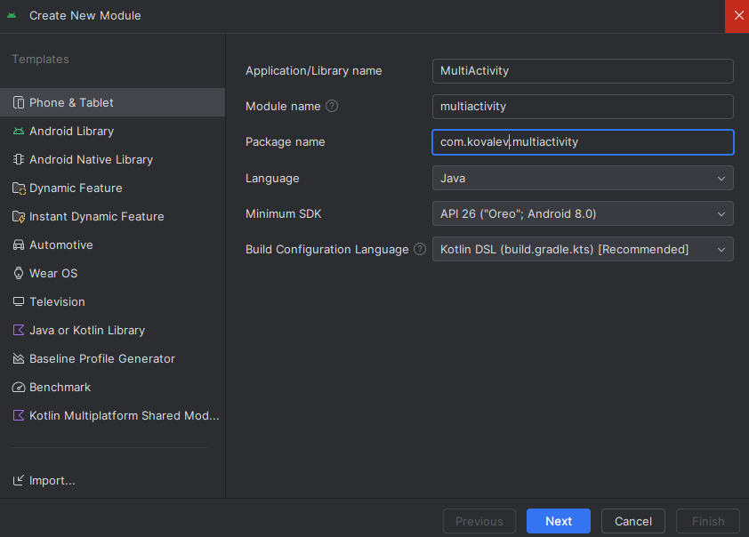

Создадим кнопку и реализуем обработчик нажатия на кнопку

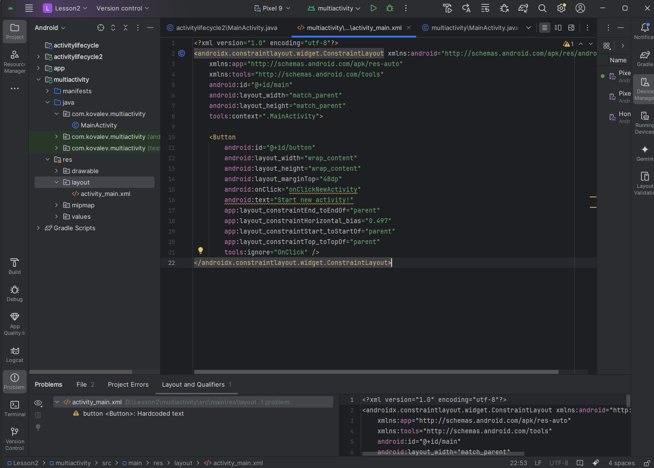

Также создадим новую “Activity”

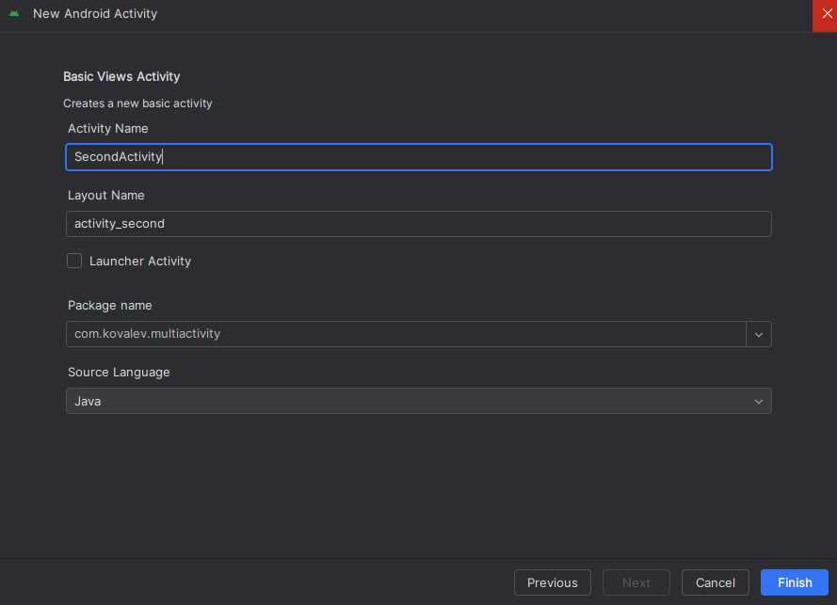

Требуется в первую «activity» добавить поле ввода и кнопку «Отправить». На второй «activity» требуется отобразить значение поля первой активности в «TextView». Требуется переопределить основные методы жизненного цикла у обеих «Activity».

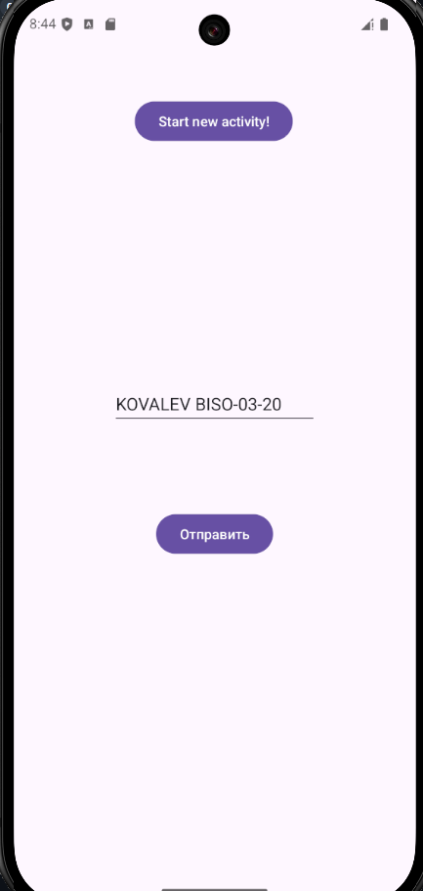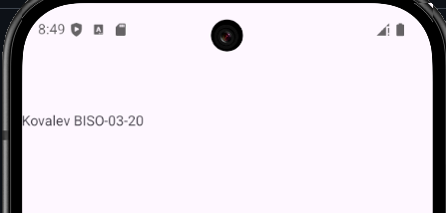

**Неявные намерения.**

Создадим новый модуль.

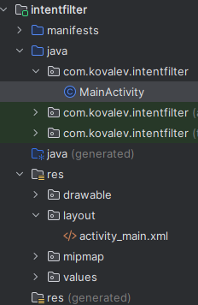

Требуется добавить в разметку «activity_main.xml» одну кнопку и обработчик нажатия для вызова веб-браузера

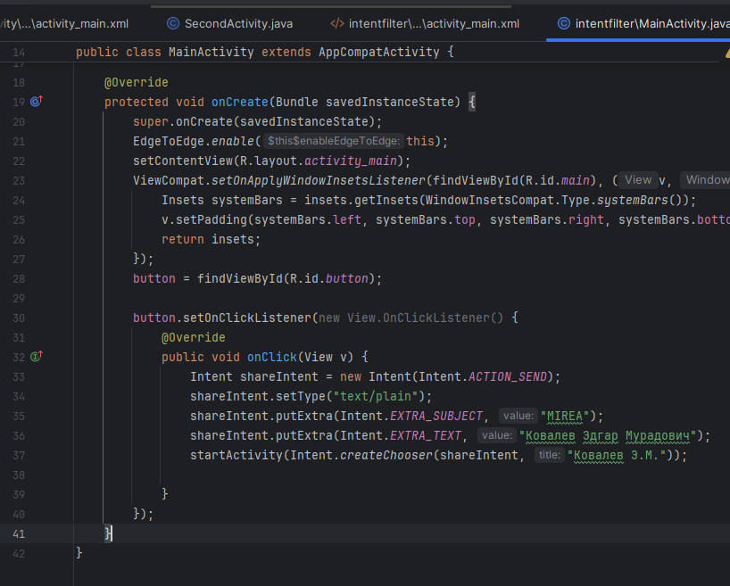

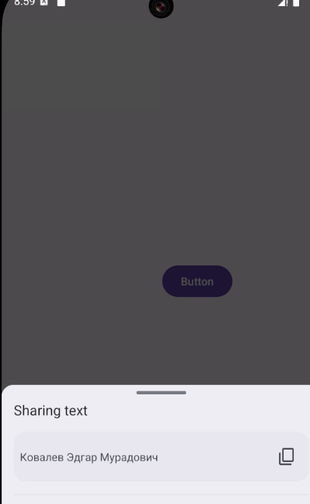

**ДИАЛОГОВЫЕ ОКНА**

**Всплывающие уведомления:**

Создадим новый модуль.

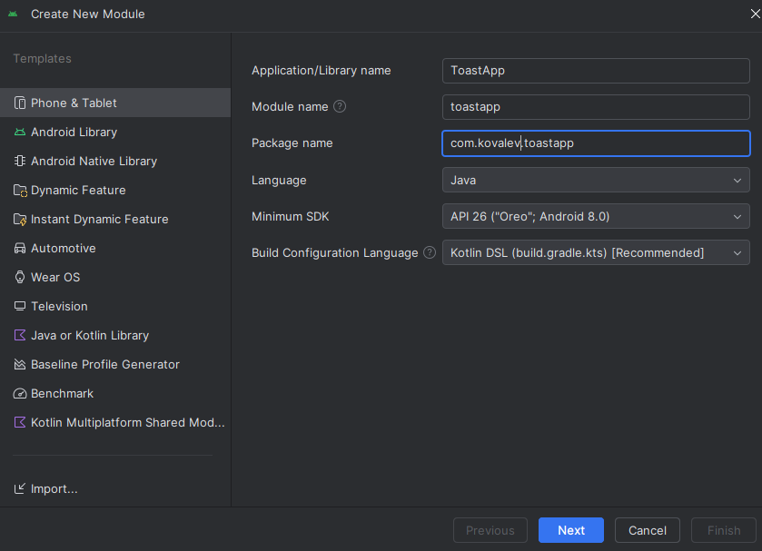

Добавить поле ввода и кнопку. Требуется подсчитать количество символов в поле ввода и отобразить сообщение «Toast» «СТУДЕНТ № Х ГРУППА Х Количество символов - Х»

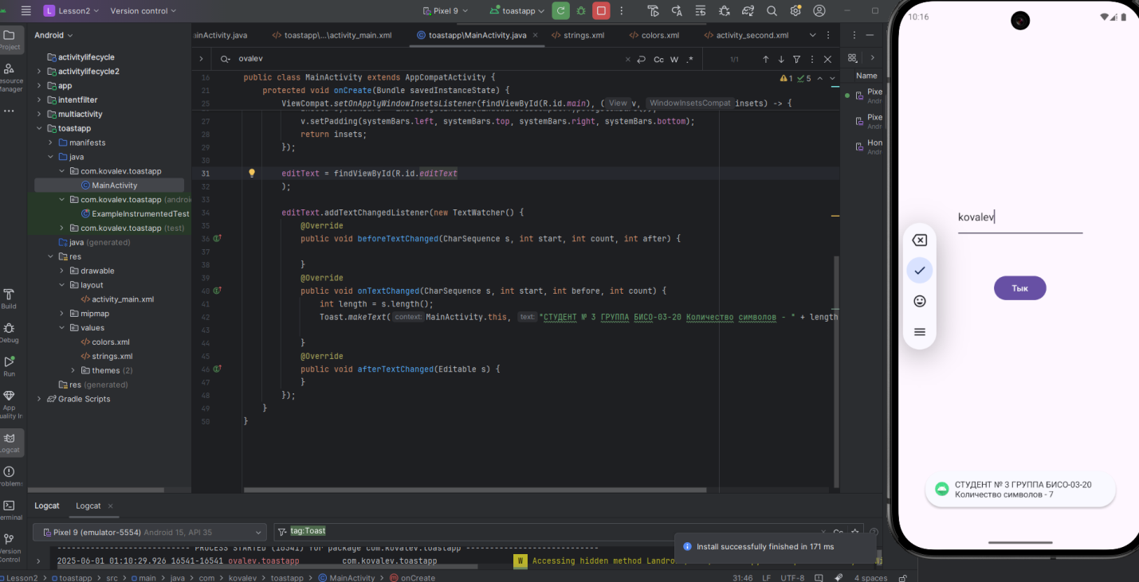

**Нотификации**

Создадим новый модуль.

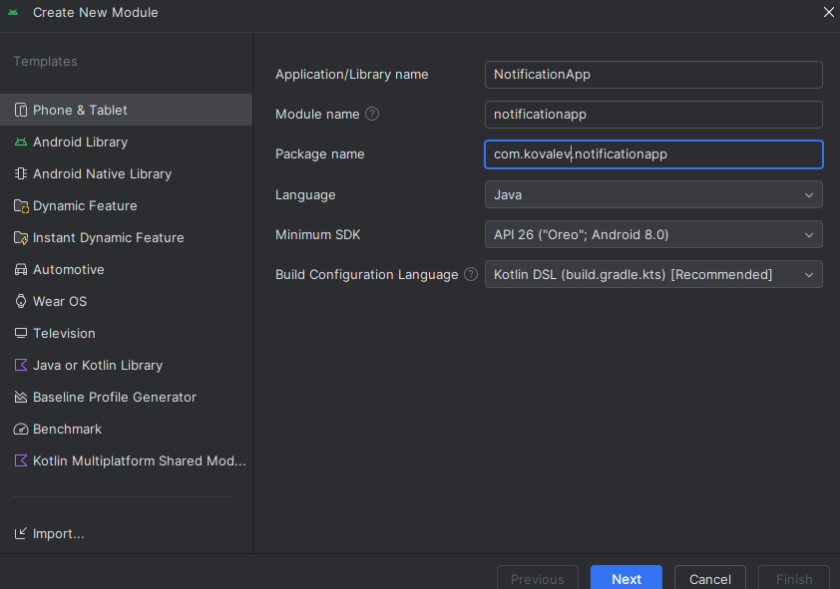

В файле разметки activity_main.xml разместим button и присвоим ей значение.

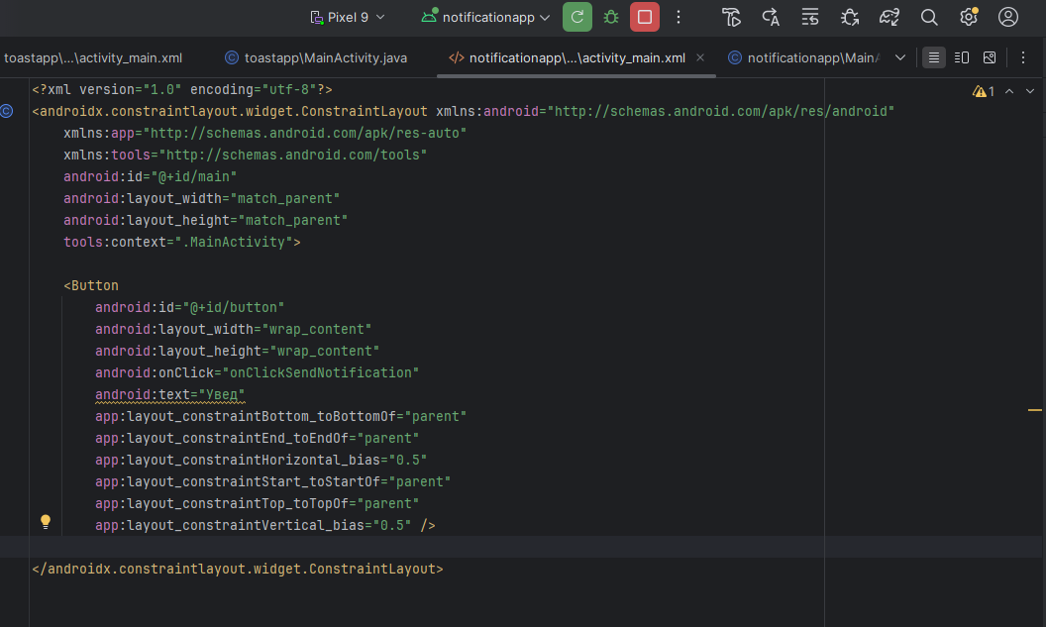

Добавим разрешение на показ уведомлений.

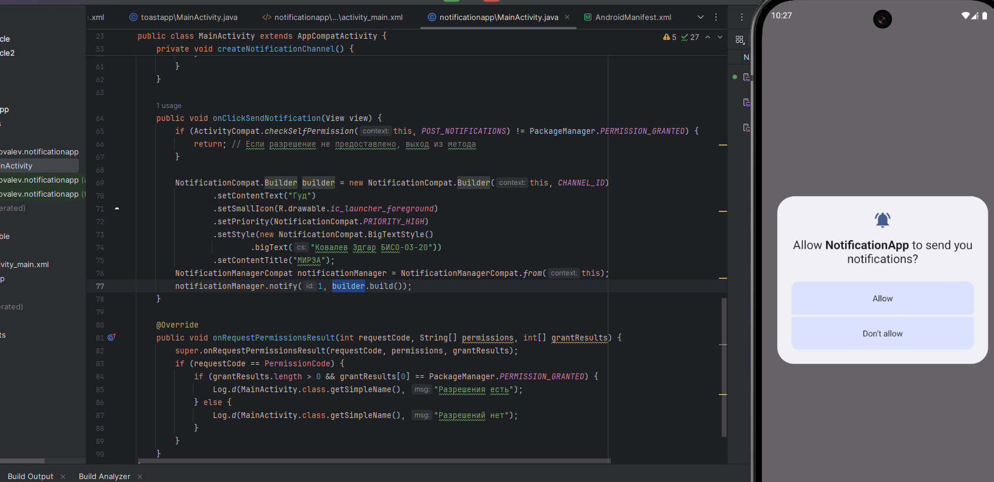

Получаем уведомление:

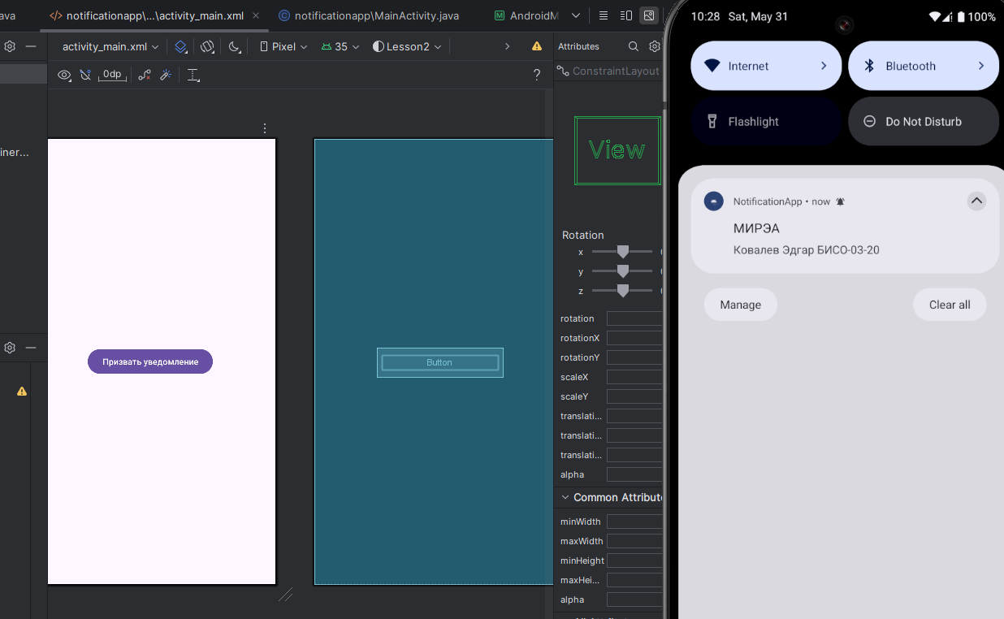

**Диалоговые окна:**

Создадим новый модуль.

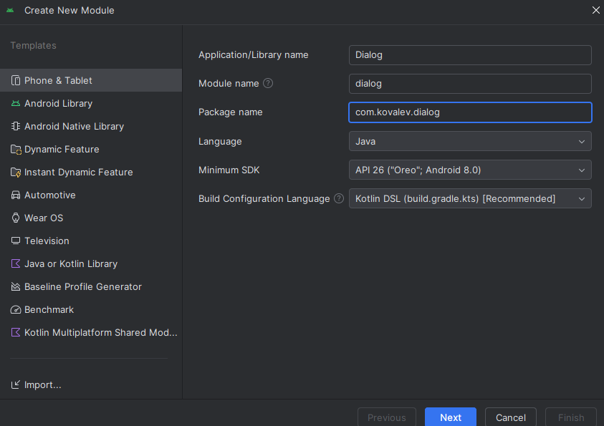

Требуется изучить «snackbar», «TimePickerDialog», «DatePickerDialog» и «ProgressDialog». Создать 3 класса и сконструировать диалоговые окна: - MyTimeDialogFragment; - MyDateDialogFragment; - MyProgressDialogFragment. Добавить в activity_main.xml 3 кнопки и реализовать вызов данных окон.

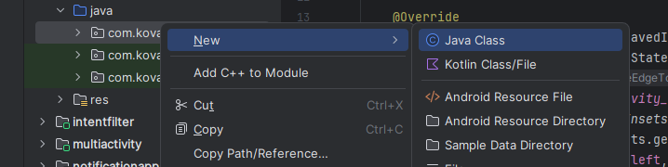

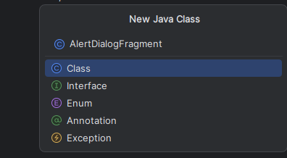

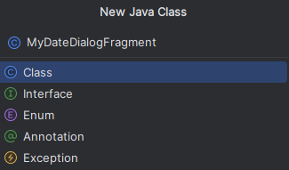

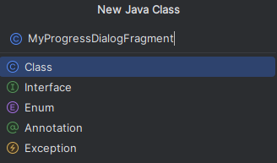

Просто диалог

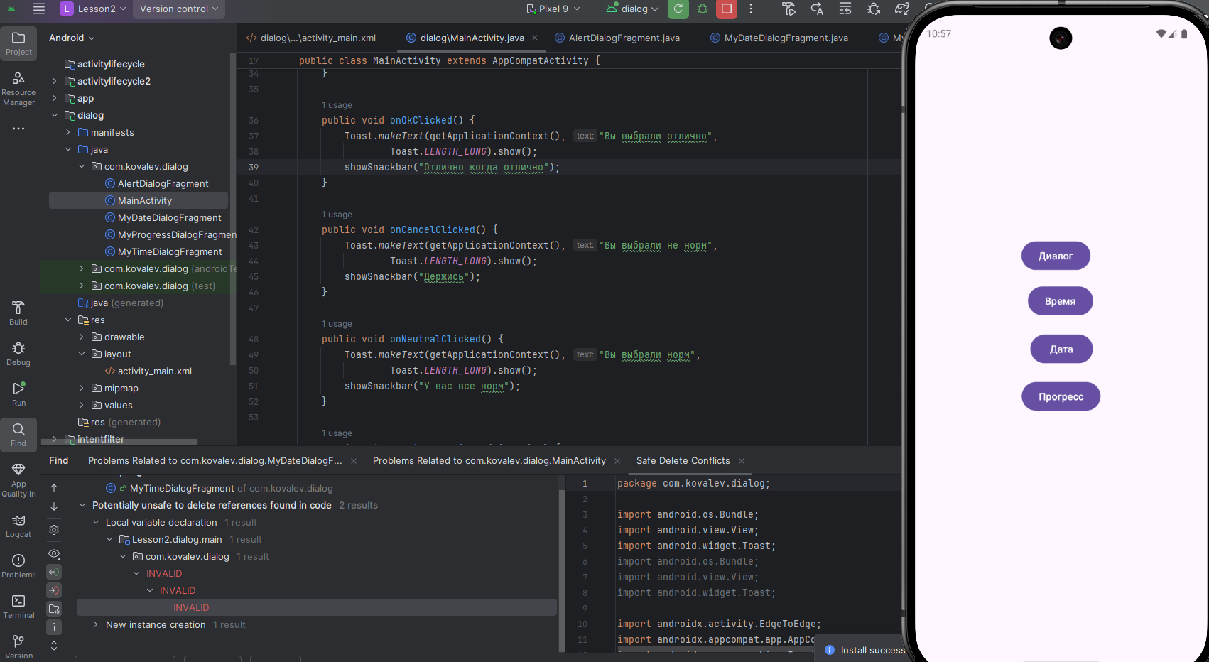 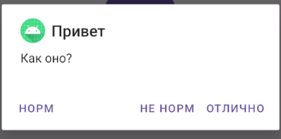

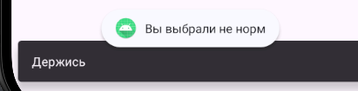

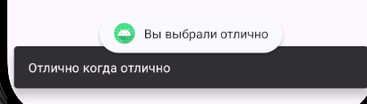

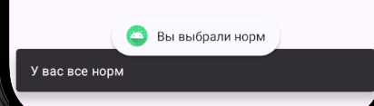

Время

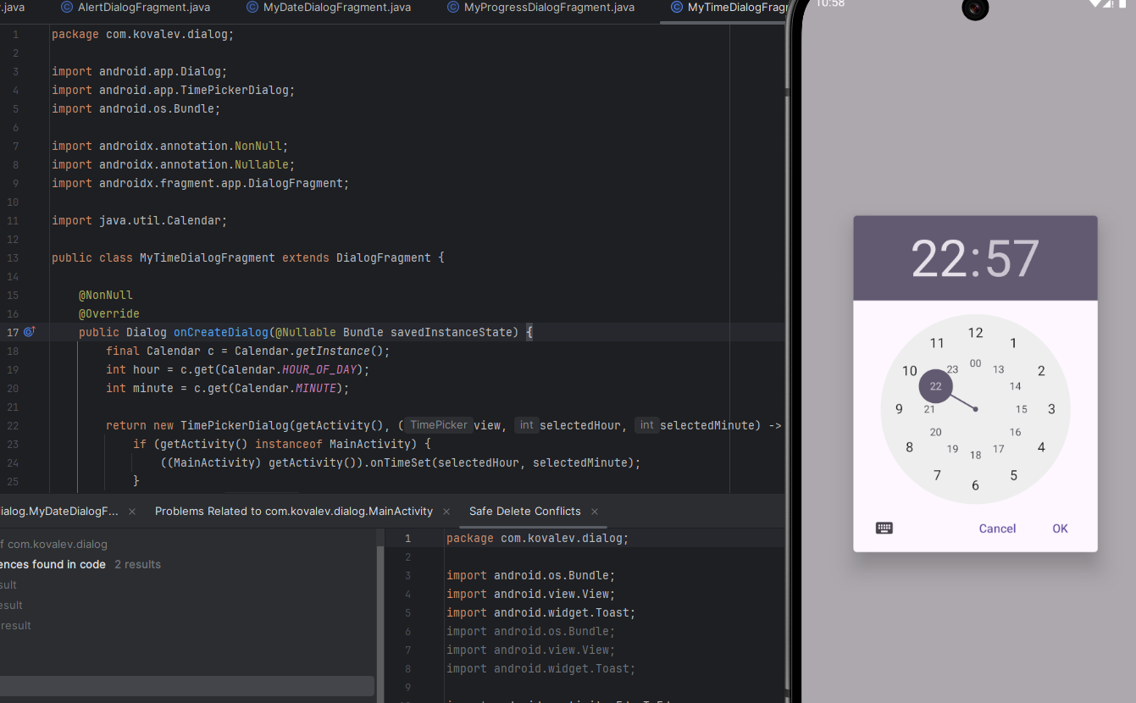

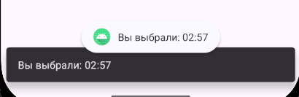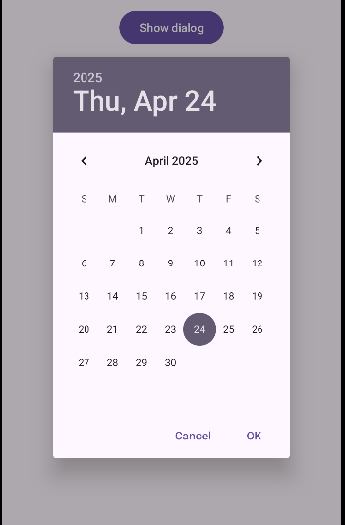

Дата

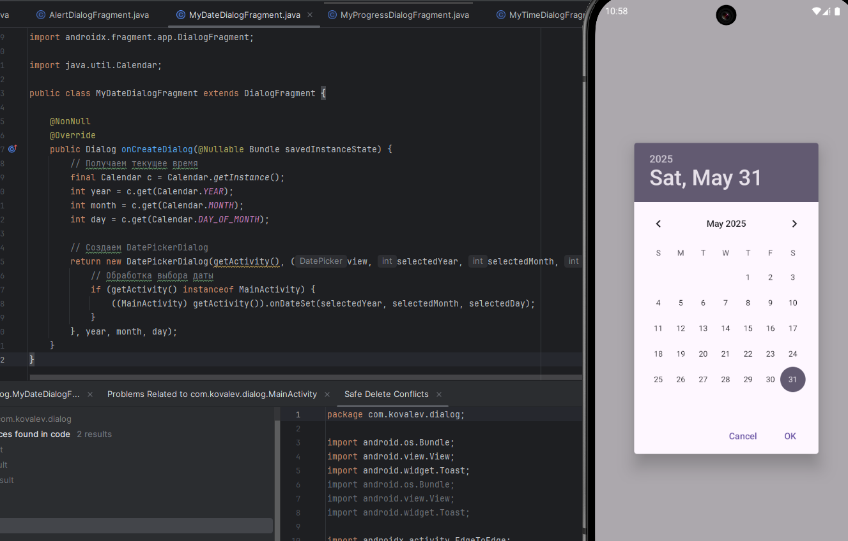

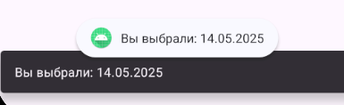

Загрузка

